环境污染所致疾病的识别调查与控制
历史上曾发生多起因环境污染导致的人群患病事件，其中危害严重的典型事件要属“十大公害事件”。近年来，我国因环境污染所致疾病的患病率、死亡率呈持续上升趋势，严重影响了人民生活和社会的发展。环境污染所致疾病的识别、调查和控制有赖于多部门的协同合作，医疗机构是相关工作开展的重要组成部门之一。临床医务工作者往往是患者的第一接诊人，环境致病因子的第一识别人，在环境污染所致疾病的调查和控制工作中临床医生发挥着重要作用。
思路和环节要点
（1）牢固树立临床医生是环境污染所致疾病的第一接触者和初步判断者观念。
（2）初步识别导致健康损害的环境污染物。
（3）掌握常见污染物导致健康损害的临床特征。
（4）掌握常见环境污染所致疾病的诊断、处理原则。
（5）人群聚集性环境污染所致疾病的最终确认需要卫生、环保、医疗等部门组成的联合调查组来完成。
（6）医生应积极参与配合环境污染物所致疾病的调查和控制工作。
（7）政府和企业在环境污染控制工作中起关键作用，应加强一级预防。从环境污染的阻断、人群尽量减少污染物接触和自我防护三个思路进行环境污染所致疾病的控制。
环境污染所致疾病识别、调查与控制工作的关键点
（1）问诊中重视环境有害因素接触史的询问。
（2）从自然环境和人为环境出发，分辨被污染环境的种类；从物理性、化学性和生物性三个角度分辨可能存在的环境污染物的性质。
（3）从呼吸道、消化道、皮肤三方面分辨污染物进入人体的主要途径。
（4）诊断中既要关注个体，又要关注个体所在的群体，发现可能为聚集性疾病的，应迅速上报上级卫生部门。
（5）熟悉宏观的环境流行病学调查方法，更好地配合现场调查工作。
（6）选取敏感、权威指标进行内暴露测量、生物有效剂量测量。
（7）注意教育病人积极进行自我防护，提高自身抗病能力。

 一、环境污染所致疾病的识别与诊断
患儿张某某，女，6岁。于2008年1月以来经常腹痛、不想吃饭，分别于当地村卫生室和乡镇卫生院就诊，拟诊“胃肠型感冒”“急性胃炎”，予消炎、补液、支持及对症处理均无明显缓解。3月6日因恶心、呕吐、腹痛加剧于县人民医院就诊，拟“腹痛原因待查”入院。
入院查体：患儿身高100.2cm，体重11.0kg；体温37℃，心率98次/分，呼吸24次/分，血压90/60mmHg，神疲，表情苦楚；皮肤、巩膜无黄染。视力正常，听觉灵敏度稍差，语言能力稍差。心肺（-），肝脾未及，腹软，脐周有轻微压痛，无反跳痛，四肢痛触觉未见异常，未引出病理反射。
实验室检查：血常规Hb 85g/L，RBC 3.0×10 ¹² /L，WBC 4.3×10 ⁹ /L；二便常规正常；肝肾功能正常，“二对半”HBsAg阳性，余为阴性；B超显示肝、肾、脾均正常，心电图正常。
【问题1】
该患儿存在哪些健康问题？临床医师能否根据病史和体检结果做出明确诊断？
思路：患儿身高、体重测量结果均低于六岁女童身高和体重正常值的下限，表明生长发育落后。血红蛋白和红细胞计数低于正常值表明患儿存在轻度贫血。另外，听觉灵敏度和语言能力稍差，脐周有轻微压痛。患儿虽然存在以上健康问题，但异常体检结果均不能解释患儿长期腹痛原因，因此尚不能做出明确诊断。
【问题2】
为了帮助诊断，还需收集哪些信息？为什么？
为了帮助诊断，还需收集环境接触史（environmental exposure history）信息。人的一生都和外界的大气、水体、土壤长期接触，同时又有80%以上的时间在生活居室、职业场所及公共场所等人为环境中度过。外界自然环境和人为环境存在相互作用。长期暴露于污染的自然环境或人为环境均会使人体健康受到影响。因此，在对患者进行诊断和病因分析时，收集环境有害因素的接触史，可提供线索，促使医生去调查患者是否接触了环境有害因素，以判断患者的表现是否与某种环境有害因素有关。
思路1：环境有害因素的有效识别，首先依靠环境的识别。环境（environment）可分为自然环境和人为环境，自然环境主要包括大气、水体和土壤，人为环境有各类公共场所、生活居室和职业场所（图9-1）。
思路2：临床医生熟悉不同环境中常见环境污染物（environmental pollutant）的种类，对环境污染所致疾病的识别有很大帮助。环境污染物的类型从性质划分主要包括物理性污染物、化学性污染物和生物学污染物三大类。空气、水体和土壤是三类污染物的环境介质（表9-1）。
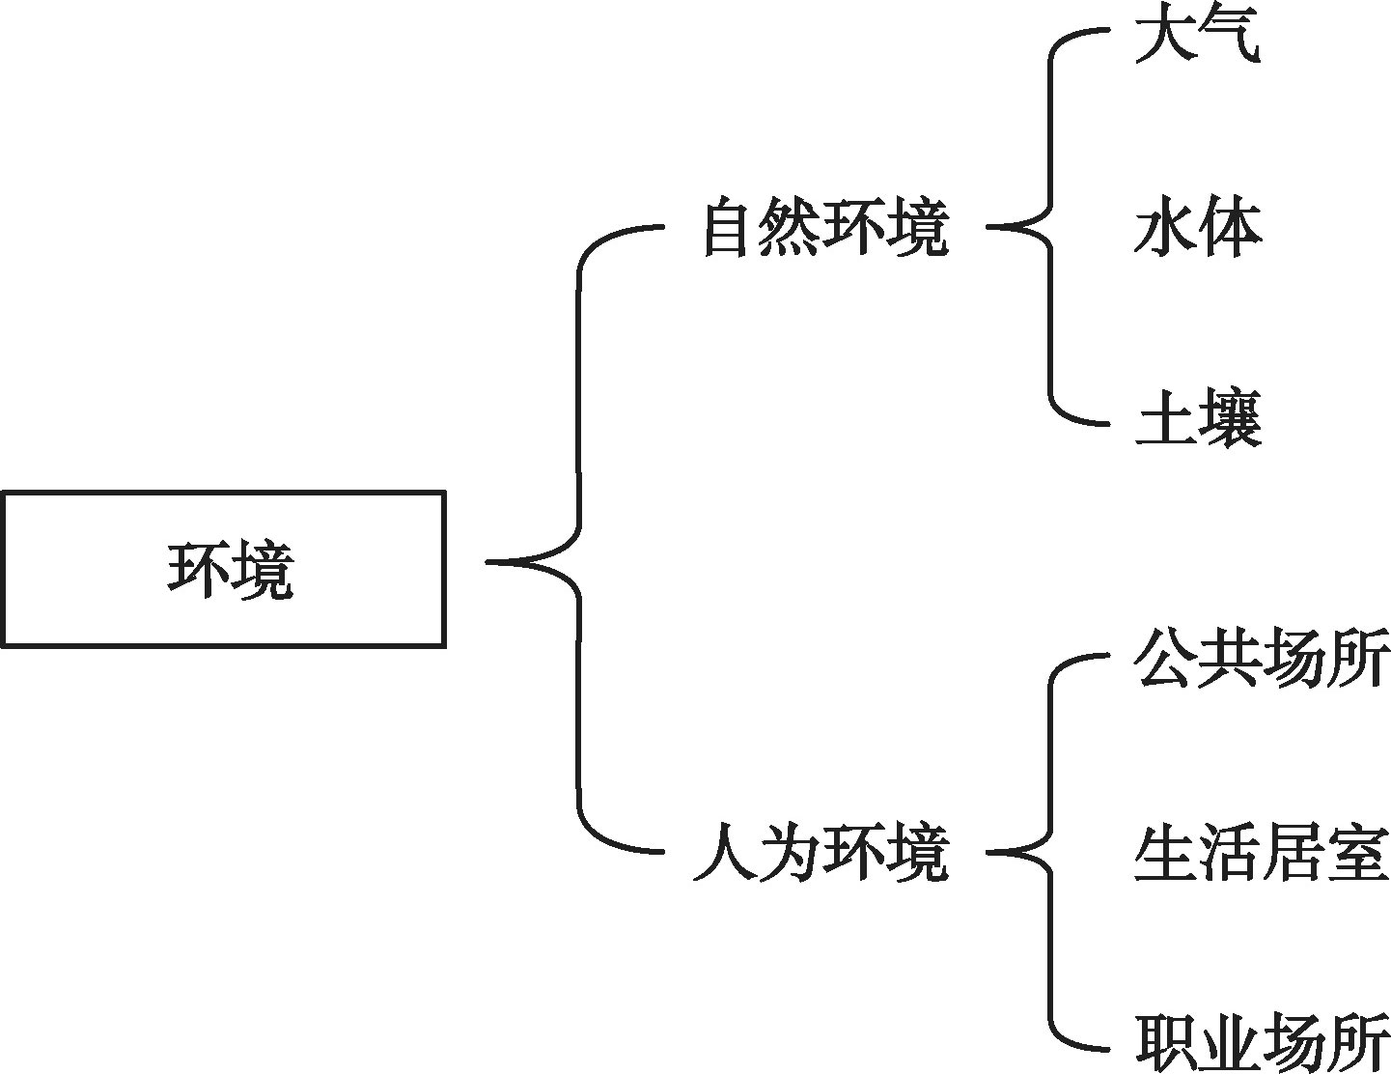
图9-1 环境的类别
表9-1 不同环境介质中常见的污染物
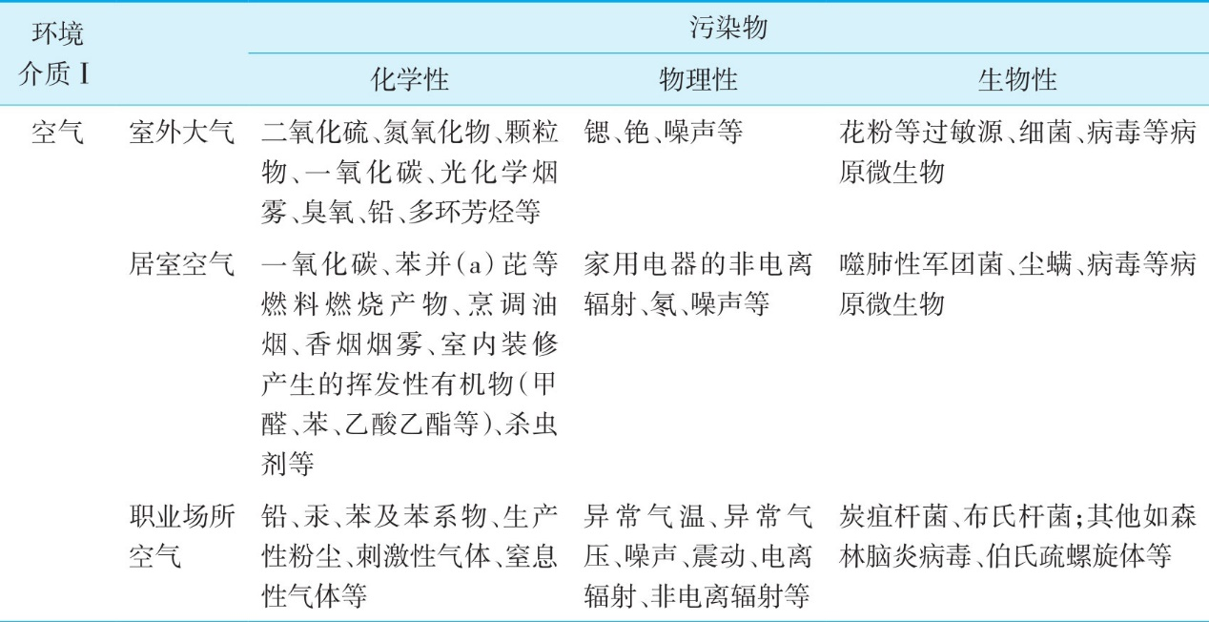
续表
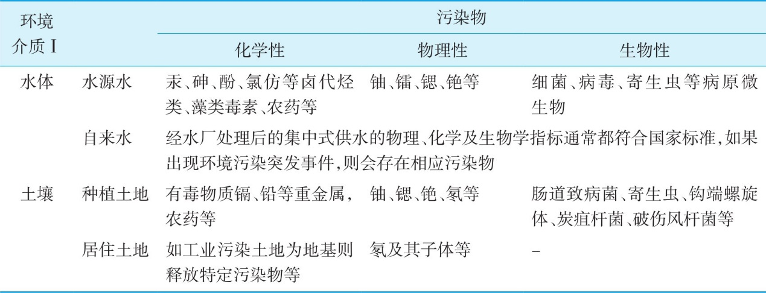
注：食品中有害物质略
思路3：“环境接触史信息收集”的实施一般通过回答一些问题获得（表9-2），也可参考国外CH ² OPD ² 调查表（Community，Home，Hobbies，Occupation，Personal habits，Diet and Drugs）用于环境信息收集。回答这些问题可以是患者自己填表，也可以是医生询问，患者回答。环境接触史收集的主要内容包括职业环境接触史和生活环境接触史。医生问诊时要特别注意，就诊者为儿童时，也应询问儿童父母的职业情况和生活居住情况。
表9-2 环境接触史问询表
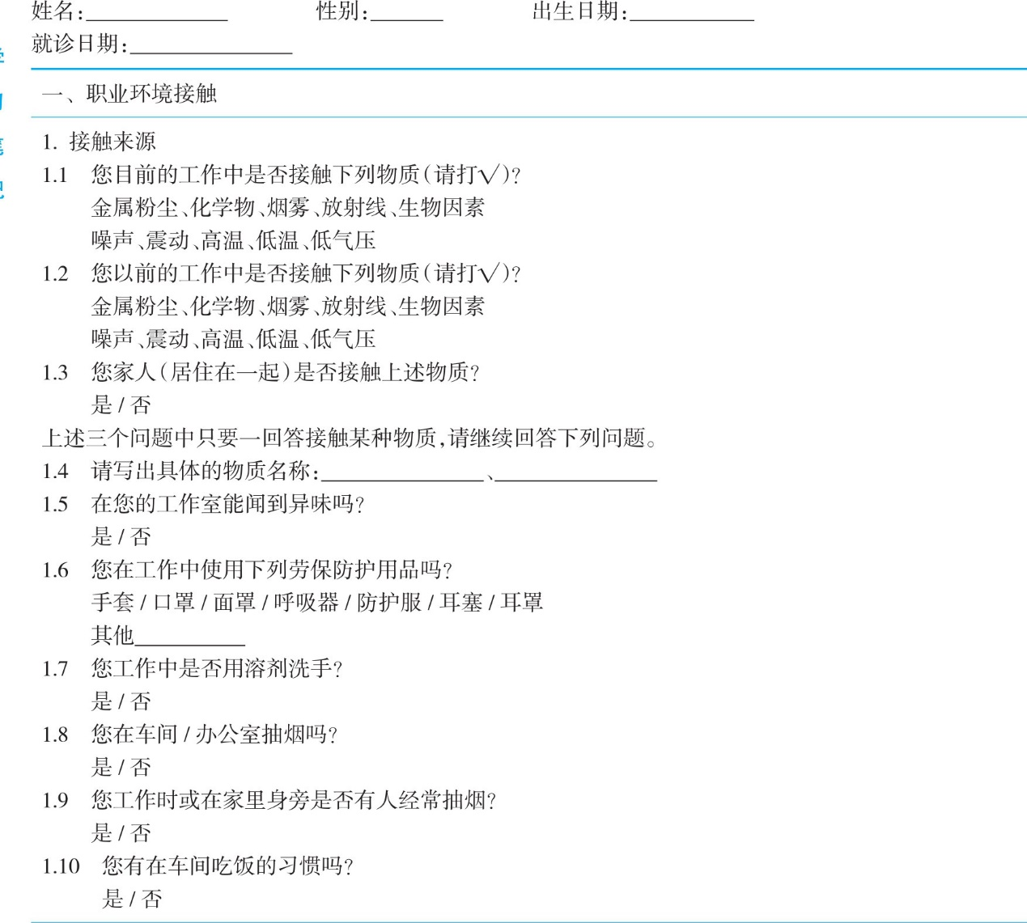
续表
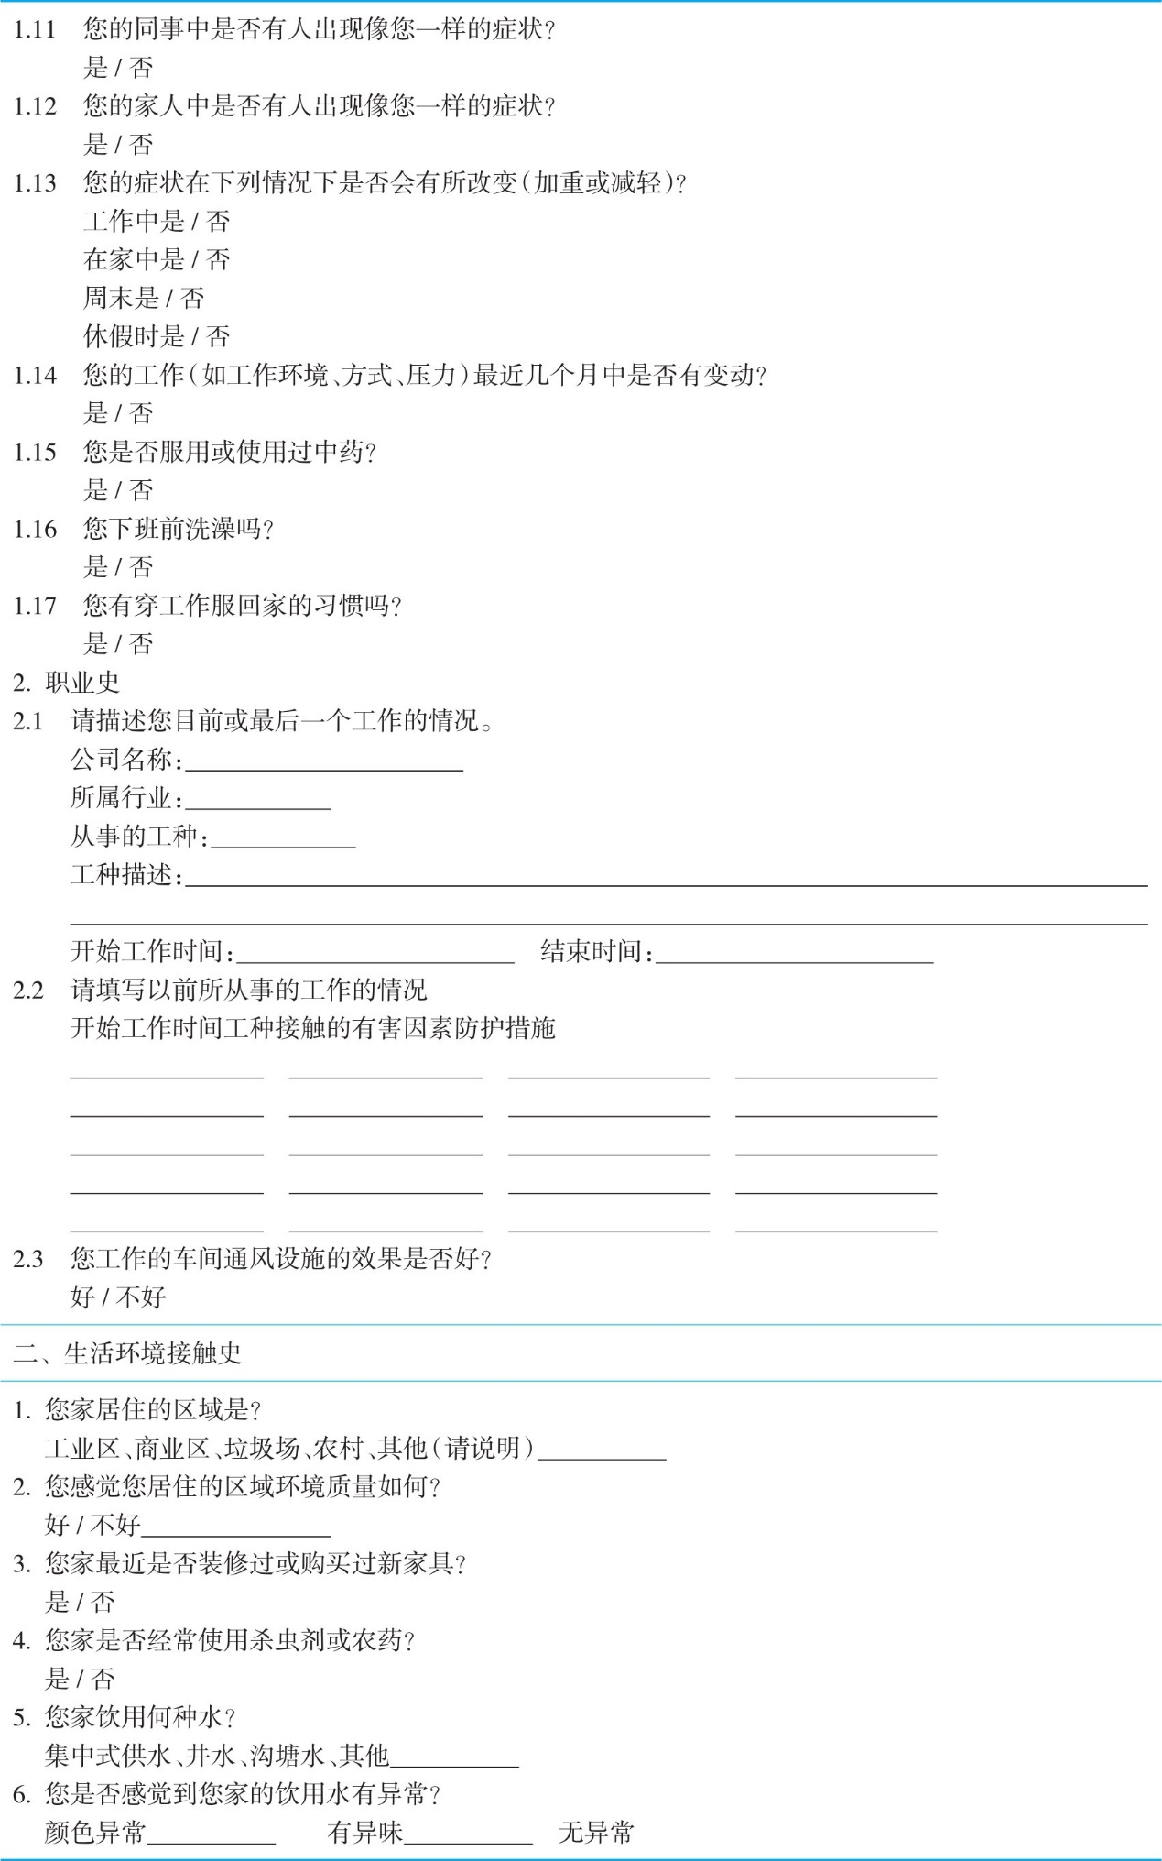
进一步详细询问病史、职业和生活环境接触史，父亲介绍患儿出生于当地，居住至今。3年
前，家旁边新建了蓄电池厂，于是父亲不再务农而到蓄电池厂上班，母亲在家务农。近一年来患儿很容易烦躁、发脾气。蓄电池厂在生产过程中产生大量废气、废水和废渣，其在该厂工作3年，直接接触冶炼烟尘，仅以纱布口罩作为防护物品，每天下班鼻腔都是黑灰。工厂生产烟气直接排放到车间外。患儿父亲无吸烟饮酒史，下班后不换衣服直接回家，父亲和女儿饭前无洗手习惯，家庭住所紧邻工厂大约一百米。父亲介绍自己近一年也常感头痛、头昏、肚子痛，记性不好，但均忍着未到医院就医。
【问题3】
进一步的病史采集结果对临床医师有何提示？
思路1：提示职业环境污染问题
蓄电池厂在生产过程中产生大量废气、废水和废渣，患儿父亲在该厂工作3年，直接接触铅锌冶炼烟尘，且仅以纱布口罩作为防护物品，每天下班鼻腔都是黑灰。说明生产环境的含铅废气污染严重。
思路2：提示生活环境污染问题
工厂生产烟气直接排放到车间外，患儿家庭住所紧邻工厂大约一百米，提示其生活环境很可能受到工厂生产废气的影响。
思路3：提示个人存在不良生活习惯问题
患儿父亲经常未换衣服就直接下班回家，父亲和女儿饭前均无洗手习惯。提示不良生活习惯可能是污染物接触机会之一。
医生遂对患儿进行生物样本的实验室检验，发现患儿血铅浓度为269μg/L。医生出于关切，同时也建议患儿父亲做血铅检查，结果发现血铅浓度为630μg/L。
【问题4】
根据以上资料，医生可以做出什么诊断？
思路：根据2006年《儿童高铅血症和铅中毒分级和处理原则（试行）》，患儿可确诊为轻度铅中毒；参照《职业性慢性铅中毒诊断标准（GBZ37-2002）》，患儿父亲可诊断为中度铅中毒。
知识点
职业性慢性铅中毒诊断标准要点
（1）观察对象：有密切铅接触史，无铅中毒的临床表现，符合规定的尿铅或血铅标准之一者。
（2）轻度中毒：血铅或尿铅达到相应标准之一者。
（3）中度中毒：在轻度中毒的基础上，具有下列一项表现者：①腹绞痛；②贫血；③轻度中毒性周围神经病。
（4）重度中毒：具有下列一项表现者：①铅麻痹；②中毒性脑病。
【问题5】
推测铅进入患儿体内的途径是？
思路：该蓄电池厂生产废气直接排放到室外，家庭住所紧邻工厂大约一百米，患儿父亲经常未换衣服就直接下班回家，父亲和女儿饭前均无洗手习惯，因此，本案例中儿童主要通过呼吸道吸入大气中的铅尘，其次父亲下班后未换的工作服携带铅尘进入居室可被吸入及通过父女直接接触而由手-口摄入铅。
儿童铅接触途径广泛，例如我国过去若干年使用含铅汽油（汽车尾气）和工业污染造成的大气、土壤和水体铅的污染，铅作业工人通过工作服等将铅带入家庭，含铅文具和玩具、含铅涂料、含铅食品等，均是儿童通过日常生活接触的途径。
知识点
环境污染物进入人体的途径
以上内容仅为本文档的试下载部分，为可阅读页数的一半内容。如要下载或阅读全文，请访问：https://d.book118.com/078136044071006031

